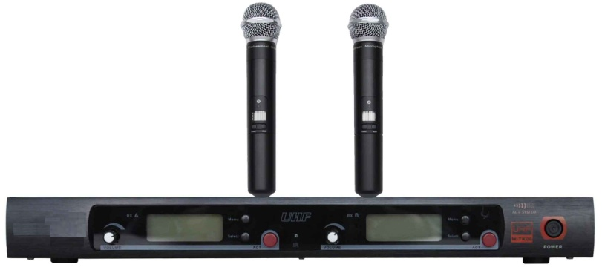
W-TK07系列U段无线话筒

产品概述
B.E.S.E W-TK07系列U段无线话筒拥有高质量的、超稳定的声音增强效果的高级无线话筒系统，免除了会议施工中的布线环节，尤其对于已经装修好的会议室，需要增加会议发言系统，但重新布线难度较大，在这种情况下可考虑使用无线手持话筒。
产品特点
1、UHF 800MHz频段，锁相环(PLL)频率合成，32个信道，信道间隔300KHz。
2、 双调谐真分集自动选讯，消除接收死角，避免断讯，具备极高的接收灵敏度。
3、 采用多级高性能的声表滤波器，具备优良的抗干扰能力
4、 麦克风使用易购的5号电池，续用时间达10~30小时
5、 理想环境操作半径达100米，适用于多种要求场合
技术参数
型号 | W-TK07
接收方式： | 自动选讯
载波频率： | 450～950MHz
偏移度： | 56KHz具有音量过荷限制
射频稳定度： | 0.005%以内
S/N比 | ＞100dB
T.H.D | ＜0.5%
静音控制： | 音码与杂讯锁定、双层静音控制
频率响应范围： | 50Hz-18KHz ±3dB
灵敏度： | 输入10dB μV时S/N:＞70dB
谐波干扰比： | ＞80dB
输出插座： | XLP平衡式及P型不平衡式
输出强度： | -12dB/600Ω平衡式，-2dB/15KΩ不平衡式
动态范围： | ＞110dB
发射功率： | 10mW
副谐波： | ＞-60dBC～-40dBC
电源供应： | AC 220V 50/60Hz 电源

